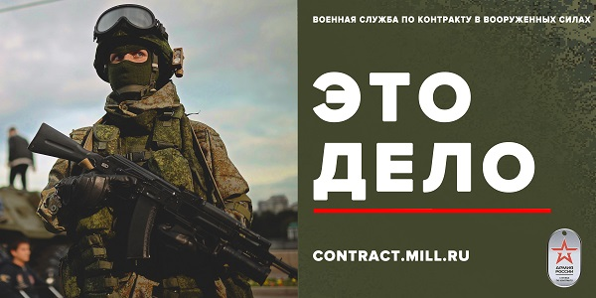

**ВНИМАНИЕ!!!**

**Пункт отбора на военную службу по контракту   
(3 разряда) г. Абакан – проводит набор граждан   
для поступления на военную службу по контракту.**

**Требования:**

1. Возраст от **18** до **60 лет**;
2. Категория годности по состоянию здоровья А, Б;
3. Профессиональный психологический отбор I, II, III;
4. Образование от 9 классов (основное общее);

**Условия прохождения военной службы по контракту:**

1. Возможность заключить **краткосрочный** контракт **от 4 месяцев;**
2. Денежное довольствие от 30 тыс. до 65 тыс. рублей;
3. Военнослужащие участвующие в специальной военной операции на территории Луганской и Донецкой Народных Республик и Украины денежное довольствие **до 500 000 руб**., статус **ветерана боевых действий**;
4. Ежемесячная надбавка за особые достижения в службе, военнослужащим, проходящим службу на воинских должностях 1 – 4 т.р.;
5. Ежемесячная надбавка военнослужащим проходящим службу на **водительских должностях**;
6. Социальные гарантии, льготы, медицинское и продовольственное обеспечение, программа накопительно - ипотечной системы;
7. Прохождение военной службы по контракту в любом регионе России, а так же за ее пределами на Ваш выбор;
8. Для граждан, имеющих высшее или среднее профессиональное образование, подлежащих призыву на военную службу, имеется возможность выбора прохождения военной службы по контракту сроком 2 года вместо 1 года военной службы по призыву.

**Для консультации по вопросам поступления на военную службу по контракту обращаться в военный комиссариат Ширинского и Орджоникидзевского районов по телефону: 8-923-218-0604; 8(39035) 9-35-04.**

**Адрес пункта отбора на военную службу по контракту:**

**г. Абакан, ул. Пирятинская, д. 17А.**